B-05 — Poutre treillis paramétrique
Fiche d'exercice Magpie · Lot A — Découverte des composants natifs
Thématique | B1 · Architecture et construction
Référence au référentiel | REF-046, REF-063, REF-079
Compétence visée | Chiffrer le linéaire d'une structure treillis en distinguant ce qui court le long de la portée de ce qui la traverse en diagonale.
Case Bloom (révisée) | Appliquer × procédurale
Niveau | Intermédiaire
Durée cible | 25 minutes
Prérequis | A-16, A-47
Mode de validation | NumericTolerance — tolérance 0.01
Solution de référence | 22 composants
Version | v0.4-260901 — Ind. C — 01/09/2026
Conception | magpie-conception-exercices v2.3

SUJET
Compétence visée
Construire une structure par décalage de listes et produire directement son métré.
Contexte
Le tube se commande au mètre. Une diagonale n'a pas la longueur du panneau qu'elle traverse.
Énoncé
Produis une poutre treillis Warren de 12 000 mm de portée et 900 mm de hauteur, avec 8 panneaux. Affiche le linéaire total de tube nécessaire, membrures et diagonales séparées.

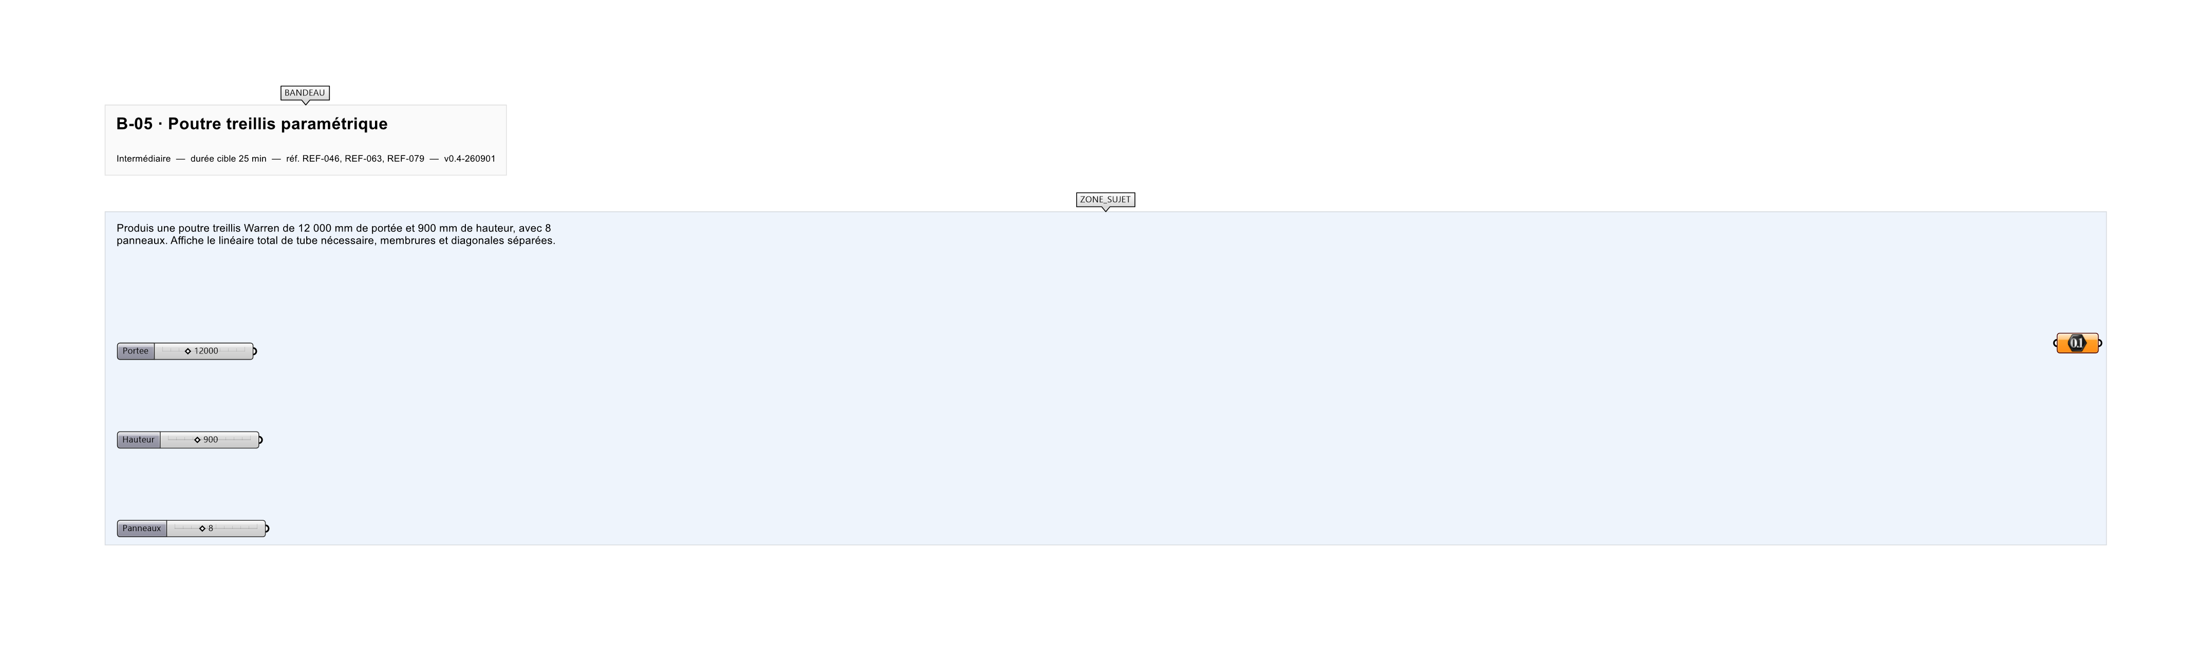
Le canvas à l'ouverture de B-05_sujet.gh : les données fournies et le paramètre REPONSE.
Ce qui vous est fourni
Trois sliders : portée, hauteur, nombre de panneaux.
Ce qui est attendu
37,99 m de tube pour les membrures et les diagonales, à 0,01 près.
Branchez votre résultat sur le paramètre REPONSE. La correction compare cette sortie en mode NumericTolerance, avec une tolérance de 0.01.
La consigne ne nomme aucun composant, et c'est délibéré : nommer l'outil reviendrait à donner la réponse. Ce lot n'autorise que des composants natifs de Grasshopper pour Rhino 8 — aucun plugin tiers n'est nécessaire.
Barème
2 points pour la géométrie, 2 points pour les deux linéaires.
Le corrigé fait l'objet d'une fiche distincte, remise après validation ou en fin de séance.

